Техническая спецификация

На приобретение расходного материала.

ЛОТ № 1 Лампа люминесцентная T8

Изображение
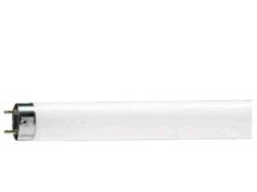
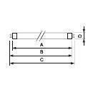
Тип: TL-D Standard Colours
ТЕХНИЧЕСКИЕ ХАРАКТЕРИСТИКИ
Световой поток, лм: не менее 1050
Срок службы не менее 13000 часов
Напряжение, V | 220
Мощность, W | 18
Цоколь | G13
Упаковка | 25
Длина, mm | 604
Диаметр, mm | 28
Цвет | холодный дневной свет

ЛОТ №2 Лампа люминесцентная , ЛД 36Вт
Л - люминесцентная лампа; Б - белого цвета; Д - дневного цвета; У - универсальная. Исполнение:
1 - прямой стержень; 2 - U-образный стержень.

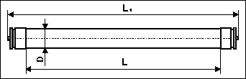

Наимено-  вание | Мощность, Вт | Ток, А | Напряже-  ние, В | Габаритные размеры, мм |  |  | Световой поток, лм | Срок службы, час | Исп.
 |  |  |  | D | L₁ | L
Лампы ЛД -36 люминесцентные | 36 | 0,43 | 103 | 26 | 1213,6 | 1199,4 | Не менее 2300 | Не менее  12000 | 1

ЛОТ №3 Гнездо переносное ГП 32А/5 3Р+N+РЕ (225)

Характеристики
Тип | переносной
Номинальный ток, А | 32
Номинальное напряжение, В | 380
Количество контактов | 3Р+N+Е
Материал корпуса | оргалит
Материал контактов | латунь
Степень защиты | IP44

ЛОТ №4 Вилка переносная ВП 32А/5 3Р+N+РЕ (тип 025)

Характеристики
Номинальный ток, А | 32
Номинальное напряжение, В | 380
Количество контактов | 5
Материал корпуса | оргалит
Материал контактов | латунь
Степень защиты | IP44

ЛОТ №5 Вилка переносная ВП 63А/5 3Р+N+РЕ (тип 034)

Вилка переносная ВП 63А/5 3Р+N+РЕ (034)

Купить в розницу Характеристики
Номинальный ток, А | 63
Номинальное напряжение, В | 380
Количество контактов | 5
Материал корпуса | оргалит
Материал контактов | латунь
Степень защиты | IP44

ЛОТ №6 Вилка переносная ВП 16А/5 3Р+N+РЕ (015)

Характеристики
Номинальный ток, А | 16
Номинальное напряжение, В | 380
Количество контактов | 5
Материал корпуса | оргалит
Материал контактов | латунь
Степень защиты | IP44

ЛОТ №7 5X16A/125 настенная.

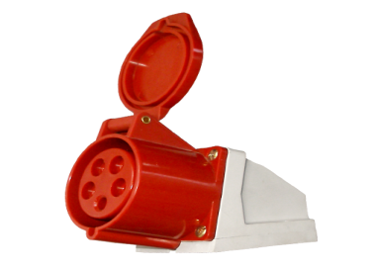
Технические характеристики
Номинальный ток (А): 16А.
Номинальное напряжение (V): 380-415V~.
Количество полюсов: 3P+N+E

ЛОТ №8 Розетка наружная.

Розетка 16А

IP44 имеет пыле- влагозащищенное исполнение.
Предназначена для установки на улице, в подсобные помещения, плавательные бассейны, дворы, строительные площадки, птицефабрики, сады, террасы, гаражи и т.д.
Дополнительные свойства
Материал корпуса | ABS - пластмасса
Номинальный ток, А | 16
Способ монтажа | Открытая установка
Тип исполнения | Моноблочное
Цвет | Белый

ЛОТ№9 смеситель.

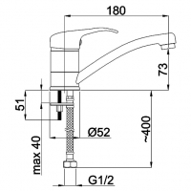Размеры смесителя должны быть + - 1 см указанных на изображении

Тип продукции — Смесители
Назначение — Для раковин (умывальник)
Цвет — Хром
Дополнительная информация:
- Одно-рычажный смеситель для умывальника.
- Картридж — 40 мм.
- Шланги подключения из нержавеющей стали не менее 40 см М10 x F1/2.
- Комплект крепления.

ЛОТ №10 Механизм цилиндровый , 35*55 мм, ключ-ключ
Механизм цилиндровый. Размер 35*55 мм. Цвет золото. Ключ-ключ. Рекомендован для установки в деревянные и металлические двери.

Характеристики товара

Технические характеристики:
Тип механизма секретности | Цилиндровый
Тип цилиндрового механизма | Евроцилиндр
Тип упаковки | Коробка
Типоразмер цилиндра | 35*55
Секретность | Не менее 15000
Количество пинов | Не менее 6
Количество ключей | Не менее 5 шт
Тип ключа | Профильный
Механизм постоянного ключа | Нет
Материал цилиндра | Латунь
Покрытие цилиндра | Гальваника

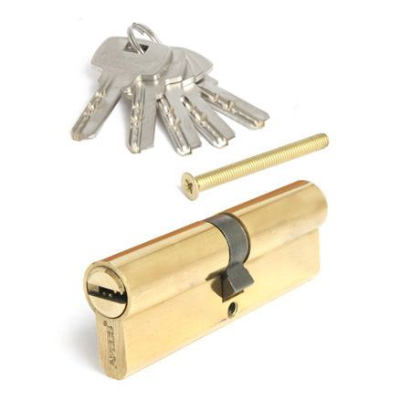

ЛОТ №11 Уплотнитель для окон

резиновый, толщина 9мм-9.5мм.

В рулоне не менее 100м. Цвет коричневый.
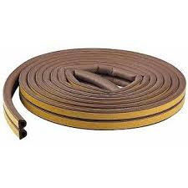В количестве 3 рулона не менее 300 метров.

Обязательно предоставление технической спецификации.

Инженер по эксплуатации оборудования зданий и сооружений_______ Горин А.А.

Менеджер административного отдела _________Т. Кулиев

ID: 1-144301
Гнездо стационарное Аско ГC 16А/5 3Р+N+РЕ (115)
- Производитель: Аско (Украина)
- Номинальный ток: 16 А
- Степень защиты: IP 44
- Номинальное напряжение: ≤415 В
- Количество полюсов: 3P+E
- +N 5X32A
- /125 настен. розетка красная

